2024暑假營隊行前相關通知單
親愛的家長，你好:
暑假期間(7/1-8/29)共有5個營隊，請錄取學生按照各營隊時間參加活動，並留意各營隊行前注意事項，而營隊進行中若有事需請假，請盡早聯繫各單位聯繫人，感謝。
墾丁國小教導處1130620

暑假營隊 備註:為避免早成資源浪費，若已順利錄取但卻無故未參加者將進行列管供以後報名錄取參考!
項次 | 時間 | 活動時間 | 活動名稱 | 活動地點 | 承辦單位 | 承辦單位聯繫方式
1 | 7/1-7/12 | 8:40-16:00 | 夏日樂學 | 墾丁國小  地下室 | 墾丁國小 | 墾丁國小 教導主任 尤守達  08-8861081轉12
2 | 7/1-7/12 | 9:00-16:00 | 夏季明日學校  (第一梯次) | 大光國小 | 財團法人為台灣而教 教育基金會 | 張先生 02-23456225  0988-890-836
3 | 7/16-7/18 | 8:00-16:00 | 青春盛夏不剩下 | 墾丁國小  地下室 | 輔英科技大學 | 墾丁國小 教導主任 尤守達  08-8861081轉12
4 | 7/22-7/31 | 9:00-16:00 | 夏季明日學校  (第三梯次) | 恆春國小 | 財團法人為台灣而教 教育基金會 | 張先生 02-23456225  0988-890-836
5 | 7/23～7/26 | 參閱課程表 | 超級歷險  Here We Go | 鵝鑾分校 | 國立台北  教育大學 | 鵝鑾分校 分校主任 楊景仰  08-8851341

夏日樂學 錄取名單
時間:7/1-7/12
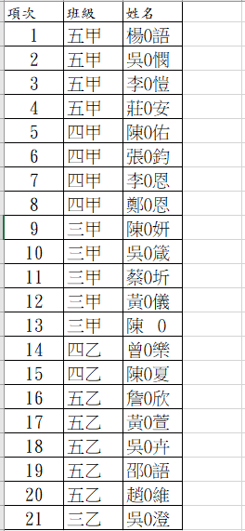
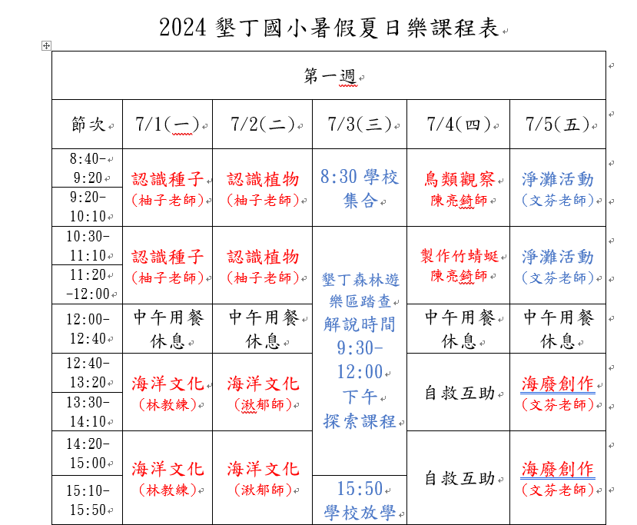
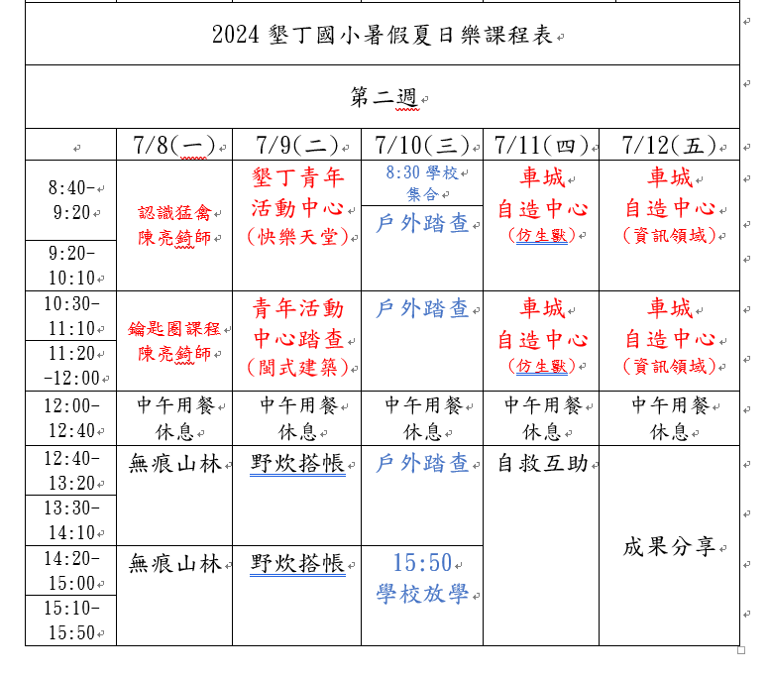
夏日樂學 行前通知
1.時間:7/1-7/5，7/8-7/12，上午8:40至下午15:50
2. 地點:本校地下室
3. 7/1和7/2 兩天上課需要帶烏克麗麗
4. 平時穿便服，而室外活動請穿運動服裝及運動鞋，戴帽子及太陽眼鏡。
5. 攜帶物品：
a.環保餐具（活動期間皆統一提供午餐，請攜帶個人環保餐具）
b.水壺
c.個人常用文具，課程使用
● 欲放棄錄取資格，請於6/26(三) 前來電通知；若有其他疑問及當天臨時狀況（如：生病、行程規劃衝突等），請致電墾丁國小教導處08-8861081轉12 守達主任
夏季明日學校
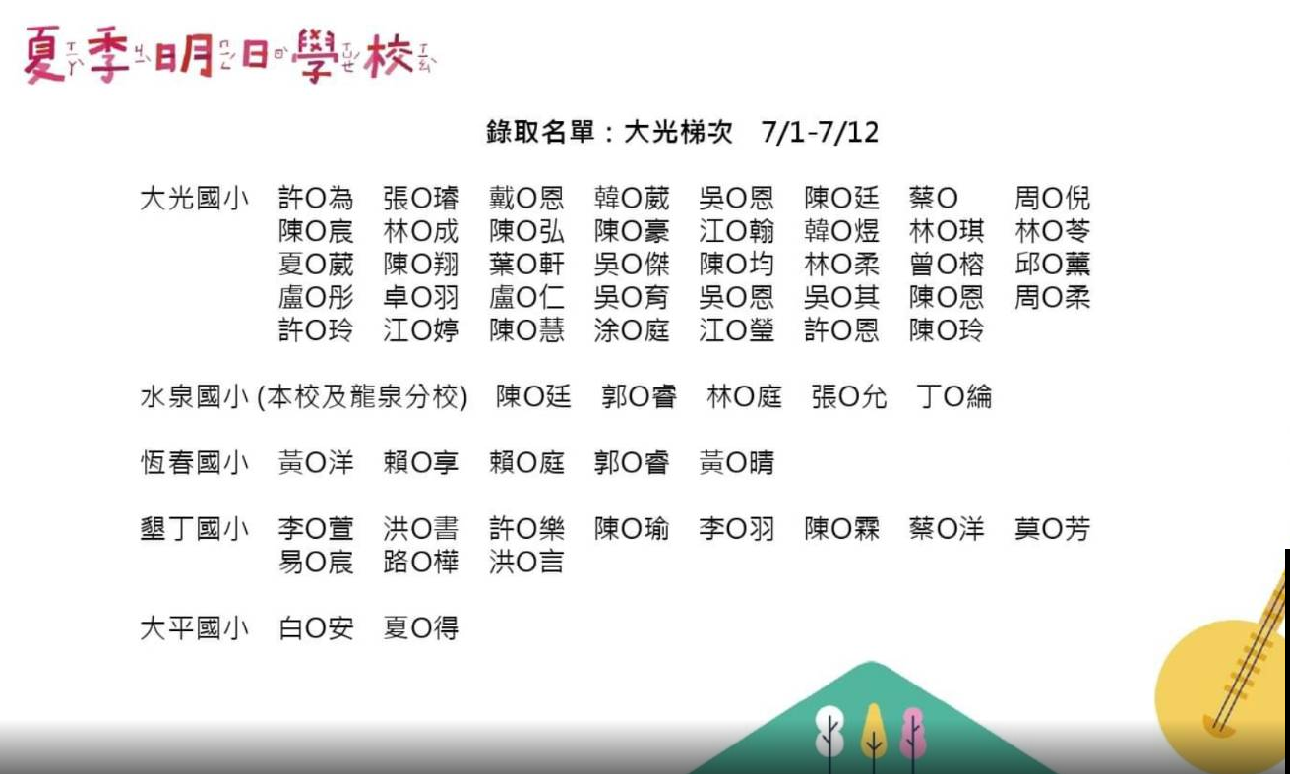
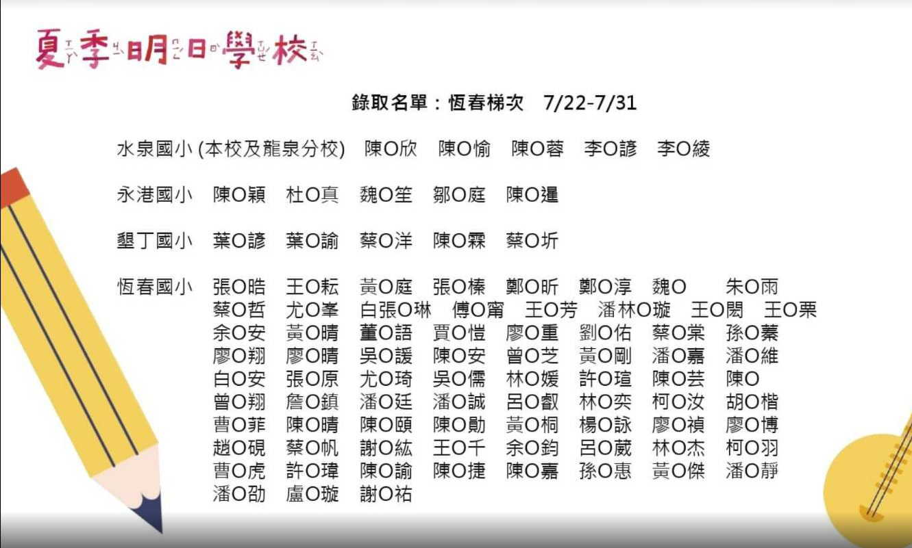
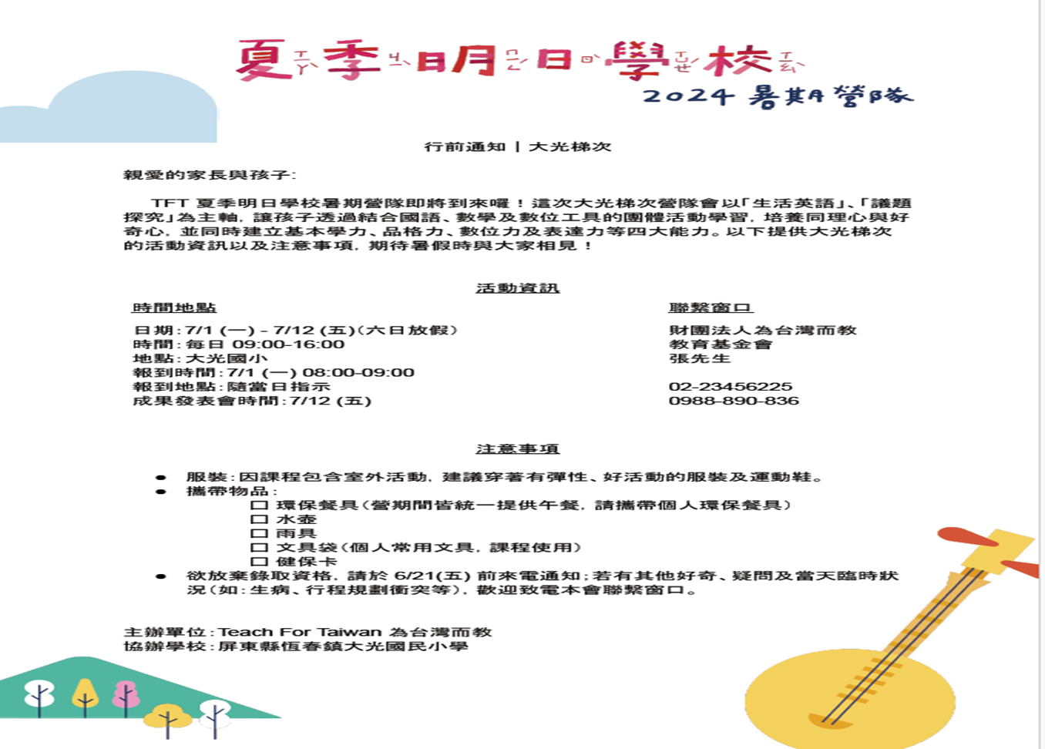
青春盛夏不剩下 營隊錄取名單
時間:7/16-7/18 地點:本校地下室
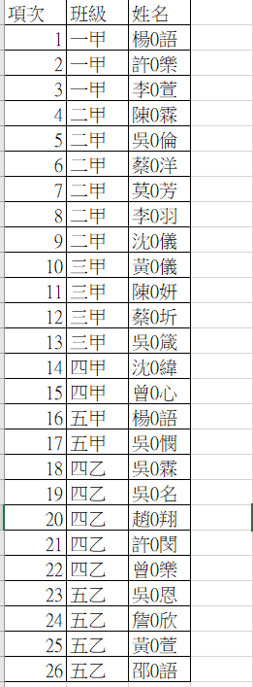
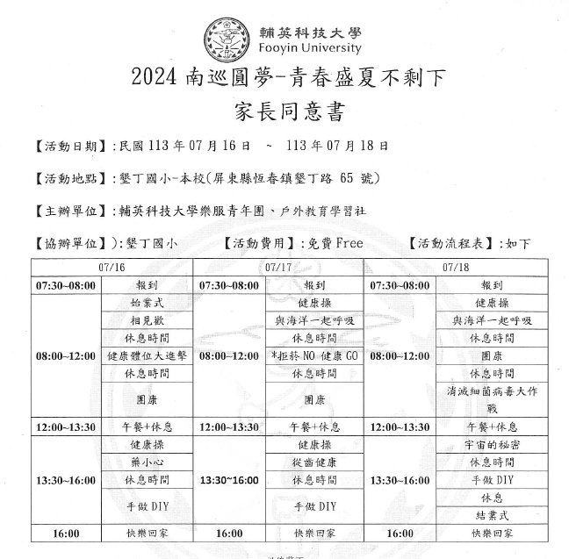
超級歷險 Here We Go 營隊錄取名單
時間:7/23～7/26 地點:鵝鑾分校
